本部分是关于听力考试表格类题目的练习

图表类题目是听力考试中必考题型。听者听解此类题目时，请先粗略地观察图表，找出四幅图表共同点，并同时观察图表中出现的数据；然后再仔细听题，注意题目中出现的描绘数据特征的关键词。

1番
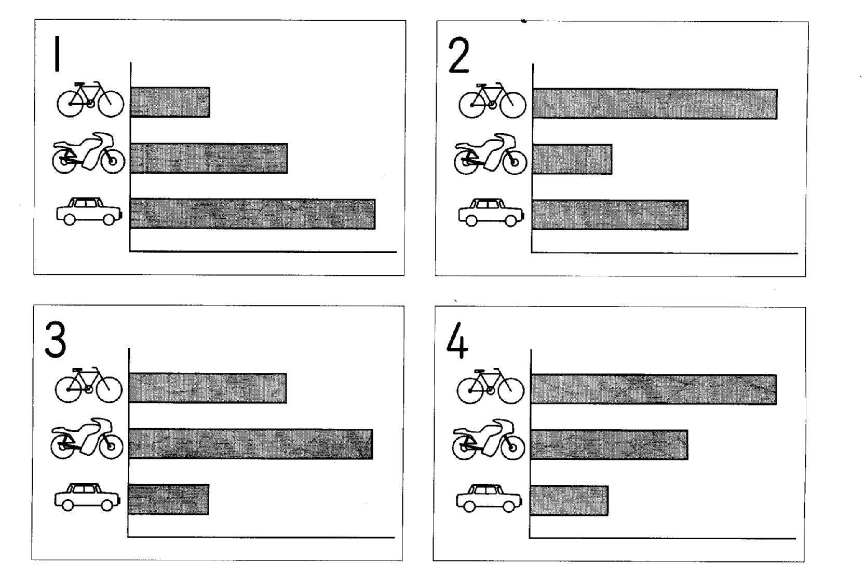
女の人が話しています。この女の人の話に合っているのはどのグラフですか。
女性：この大学では、最近学生の通学途中での交通事故が増えています。そこで、学生の通学手段を調べてみました。自転車で通学する学生が車で通う学生より多いです。けれども、オートバイで通う学生ほどではありません。
この女の人の話に合っているのはどのグラフですか。（04-1-7）

答え ３

注意
- 通学
“通”读音很多，在组合名词中通常读作“つう”，如：“通勤”、“通学”“交通”、“通訳”；作为动词使用时读作“通じる”、“通る”、“通う”等；还可以作为数量词使用，用于表示书信、电报等文件的数量，如：“手紙一通”、“二通の診断書”。
- 惯用表现
※～～（A）より～～です/比A…
※～～(A)ほどではありません/不如A…
注意这两个比较句型使用的条件，前者用于肯定句式中，相当于中文“比起A……”，后者用于否定句式中，相当于中文“……不如A”。

翻译
女子在介绍。符合她介绍内容的图表是哪个？
这所大学，最近学生在上学途中发生的交通事故在增加。为此，调查了学生上学采用的交通手段。骑自行车上下学的学生比乘车上下学的学生多。但没有骑摩托车的学生多。
符合她介绍内容的图表是哪个？

2番
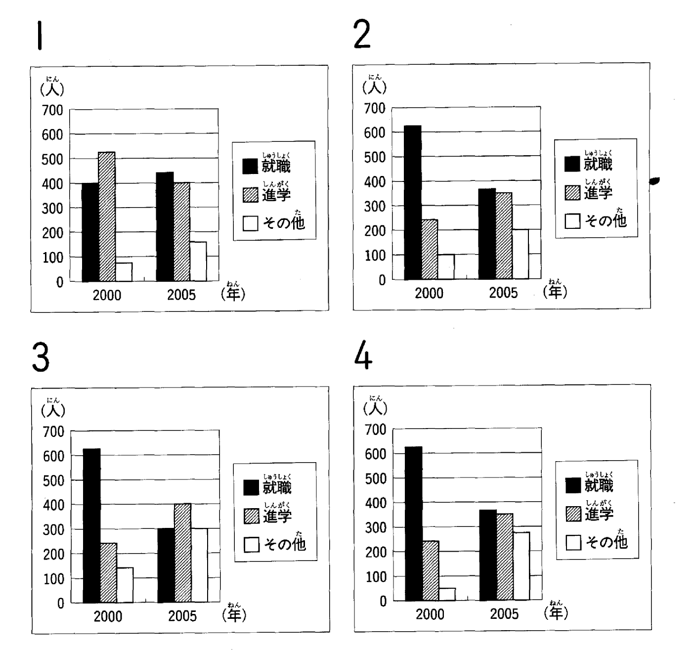
男の人が話しています。この男の人の話に合っているグラフはどれですか。
男：ええ、このグラフは我が校の学生の卒業後の進路について調査したものです。2000年は卒業後、就職の学生の数が最も多く。ついで、大学院への進学、その他と続いていました。ところが、2005年には、就職する人と進学する人が、ほぼ同じぐらいになっており、もっとも注目していただきたいのは、その他、つまり、そのほかの学生数は、2000年の二倍に増えているという点です。これは最近就職が難しくなっていることが、大きく影響しているのではないかと、考えられています。
この男の人の話に合っているグラフはどれですか。（06-1-5）

答え ２

注意
在听解本题目的过程中，尤其要注意题中给出的几项内容的排序，即“就職”、“大学院への進学”、“その他”的序列关系。它们的排序需要听懂这几个关键词“最も多く”（最多）、“ついで”（其次）、“と続いていました”（接着）。这是本题目的第一关，接下来随着年份的改变，排序也有所变化，关键词“ほぼ同じぐらい”提示出前两项基本一致，第三项有所改变。因此，在数据听解过程中，注意一边记录一边听，条分缕析，自己画出大致的变化图式很重要。

翻译
男子在介绍，符合他所介绍的内容的图表是哪个？
男：嗯，本图表是关于我校毕业生的去向进行的调查。2000年，毕业后就职的学生最多。其次是继续读研究生，最后是去向不确定。但是，到了2005年就职和升学的学生比例几乎相同。请大家注意，去向不确定的学生的数量增加到2000年的2倍。多数人认为最近就业难给学生的去向造成很大影响。
符合他所介绍的内容的图表是哪个？

3番
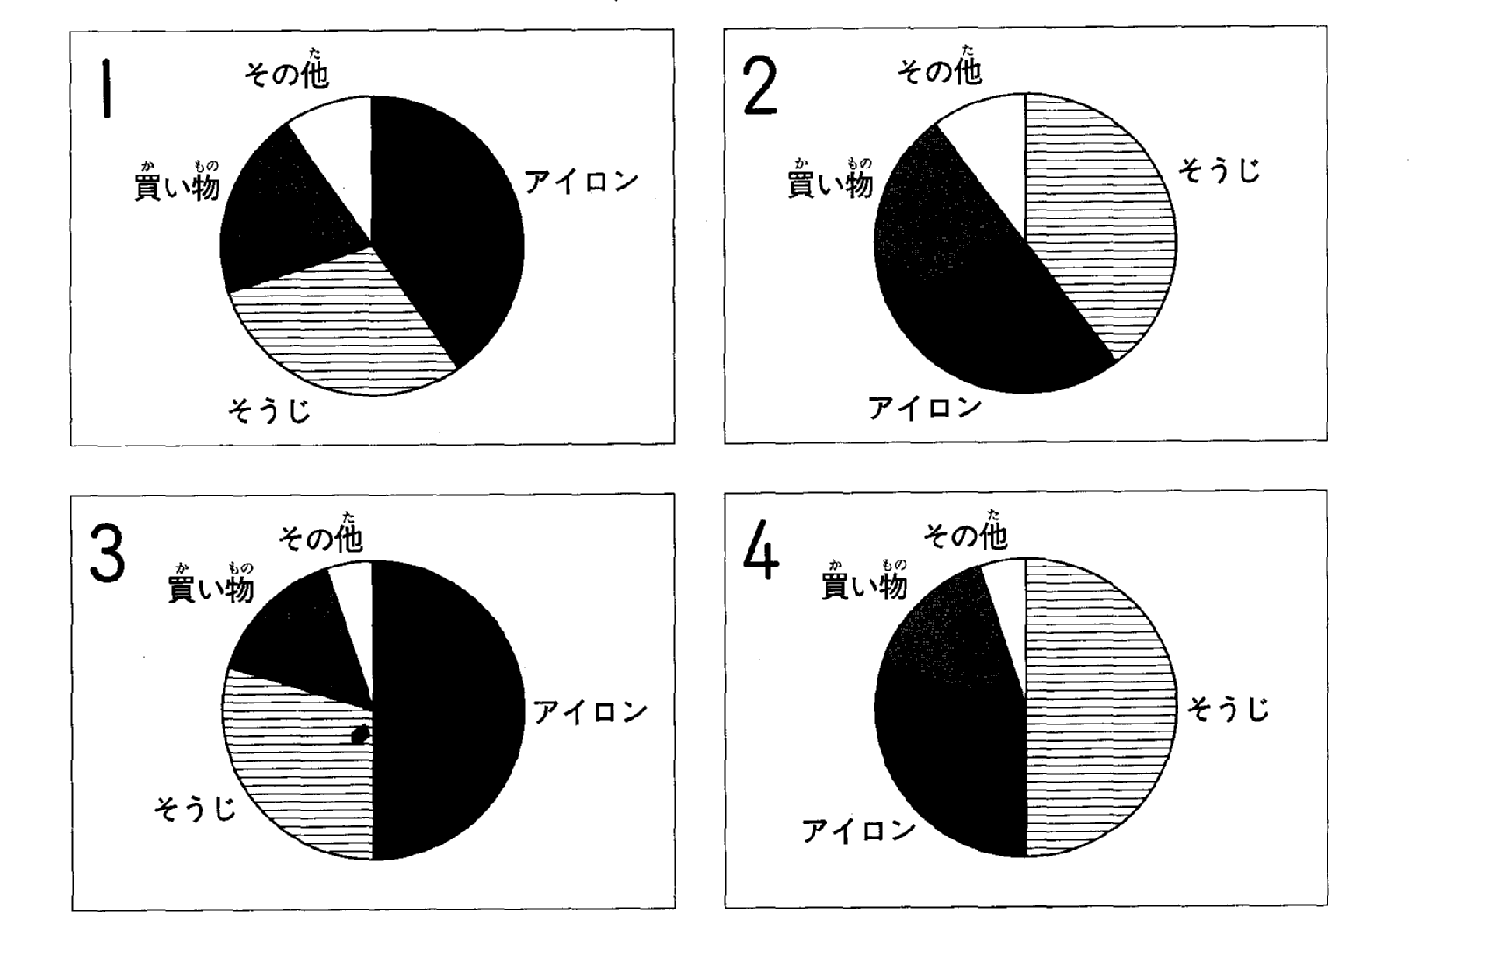
男の人が話しています。この男の人が説明しているグラフはどれですか。
男：成人2000人を対象に「あなたがしたくない家事は何ですか」という調査を行いました。その結果、掃除をする事とアイロンをかけること、という回答の合計が、全体の約80％を占めて、1位、2位。続いて、買い物をすること、という回答が3位でした。なお、掃除は去年の調査では、2位でしたが、今回は1位でした。
この男の人が説明しているグラフはどれですか。（06-1-11）

答え ４
注意
（1）本题目中涉及到的相关数据统计用语有：“合計”、“約”、“～～を占める”。
（2）惯用表现
※アイロンをかける/熨烫衣服
※～～を対象に～～という調査を行いました。その結果～～/以…为对象进行了…调查，其结果是…

翻译
男子在介绍。他介绍的图表是哪个？
男：以2000个成年人为对象进行调查“不爱干的家务事”，结果是“打扫卫生”和“熨烫衣服”占回答总人数的80%，分别位于第1位、2位。接下来，“购物”占第3位。另外补充一点，“打扫”在去年的调查中是第2位，今年变成第1位。
他介绍的图表是哪个？

4番
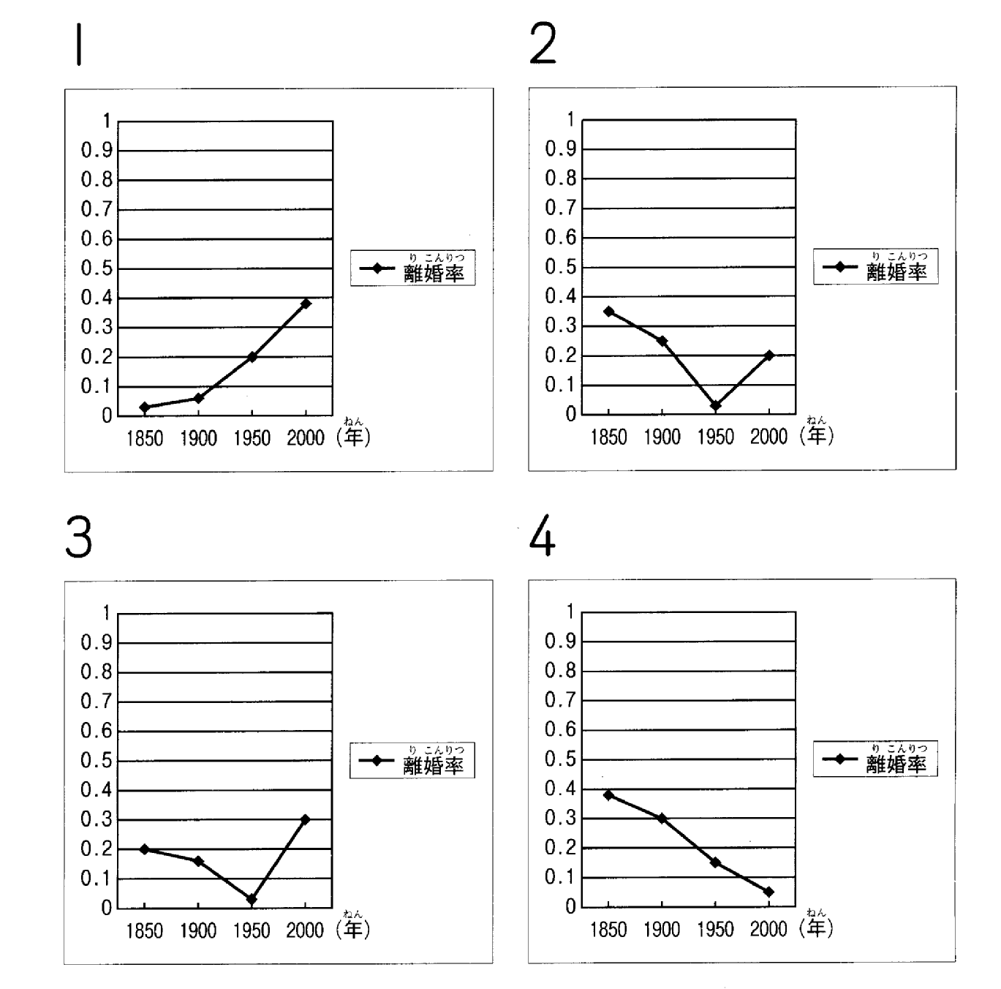
女の人が離婚率について話しています。離婚率の変化を表すグラフはどれですか。
女：それでは、離婚率の変化について説明します。最近、離婚率が高くなったと言われています。では、昔は低かったかというと、そうではありません。1850年から1900年までは離婚率は現在より高かったのです。それが1900年以降はずっと低くなってきましたが、1950年からは、再び高くなってきました。
離婚率を表すグラフはどれですか。（07-1-11）

答え ２

注意
- ～～かというと（といえば）
名词＋、用言原型（形容动词去掉词尾）＋
该句型通常与疑问词“なぜ”、“どう”、“どうして”、“どちら”等呼应使用，用于提起话题，陈述理由或解释说明的场合，相当于中文“说起…来的话”、“要是就…说起来的话”。在本题目中意思是指从最近离婚率升高这一现象来看，是否可以说过去离婚率低呢，对于这一问题，其回答是否定的。例如：
※どちらが好きかというと、やはり僕はこちらの方ですね
要是说起我喜欢哪个，我还是喜欢这个
※日本語の学習にはどんな方法が一番いいかというと、とにかく丸ごと暗記することだ
说起学习日语什么方法最好的话，还是完全背诵出来。
- 以降
书面用语，接在表示时间名词之后，相当于中文“…之后”。注意用该词表示的时间应包括起点，如“昭和十年以降”，即包括昭和十年在内往后的时间段。在本题目中意思是指从1900年之后，注意包括1900年当年在内。

翻译
女子在讲解离婚率。表示离婚率变化的图表是哪个？
女：那么，我来讲解一下离婚率的变化。最近，人们都说离婚率升高。那么，这是否能说明过去离婚率低呢？并不是这样。1850年到1900年之间，离婚率比现在高。1900年之后一直走低，从1950年开始，又升高了。
表示离婚率变化的图表是哪个？

5番
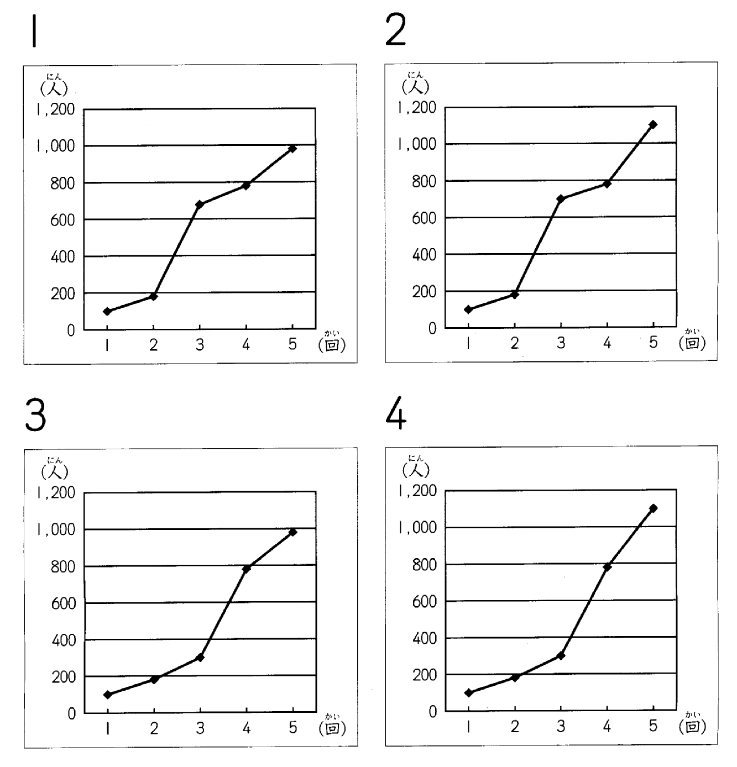
男の人はある試験について話しています。話の内容に最も合っているグラフはどれですか。
男：えー、この試験も今回で無事五回目の実施を終えることができました。それでは、受験者数の変化についてご説明いたします。受験者数は毎回順調な伸びを見せております。初回は百足らずでしたが、今回は千名を超えました。このグラフから見て取れるように、特に四回目の試験で受験者数が急激に増加しました。その理由としましては、受験資格の変更があったためだと考えられます。
話の内容に最も合っているグラフはどれですか。（08-1-8）

答え 4

注意
- 見せる
注意不是动词“見る”使役态，作为固定动词使用，意义丰富。在本文中的意思是指图表显示出考生人数每次都平稳增长的情况。在图表类题型中，该词作为惯用表现请牢记。
- 見て取れる
原词是“見て取る”，在这里使用了可能态，变成“見て取れる”。该动词的意思是敏锐地看透周围的情况或者看穿对方的意思。在本题目中意思是指能够从图表显示看出数量的变化情况。
（3）惯用表现
※その理由としましては、～～ためだ/理由是…

翻译
男子在介绍某考试。最符合他的介绍内容的图表是哪个？
男：嗯，这个考试到这次为止已经顺利实行五回了。那么，我来说明一下考生人数的变化情况。从图表显示可见，每次考试，考生人数都有所增长。第一次不足百人，而这一次已经超过千人。从这个图表中可以看出，尤其是第四次考试，考生人数激增。普遍认为其理由是，参考资格有所改变。
最符合他的介绍内容的图表是哪个？

（《日本语能力测试听解易错难点解析 多媒体揭秘版 2级》 毛贺力、齐珂、齐佩，北京：中国宇航出版社，ISBN：9787802185654）

